DOKUMENTASI

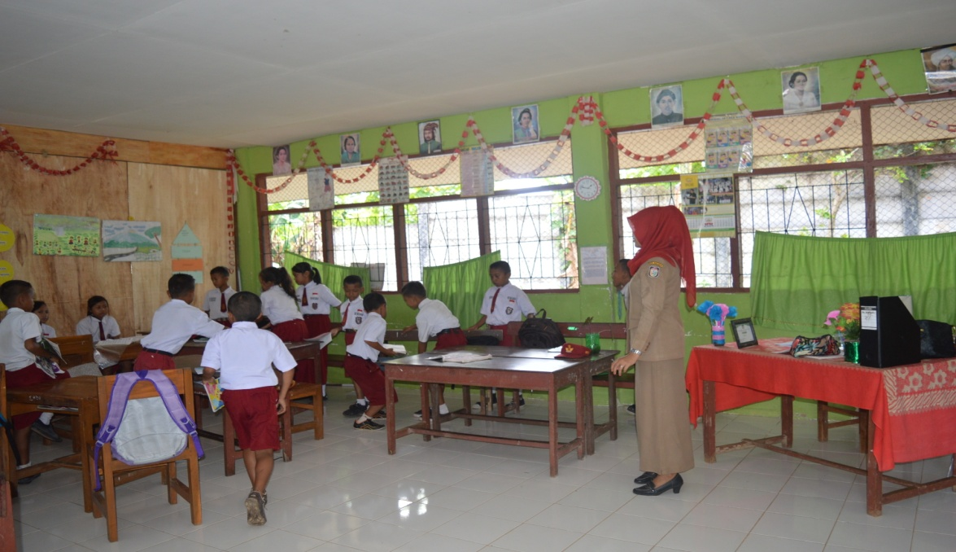
Gambar 1. Guru membagi siswa ke dalam beberapa kelompok

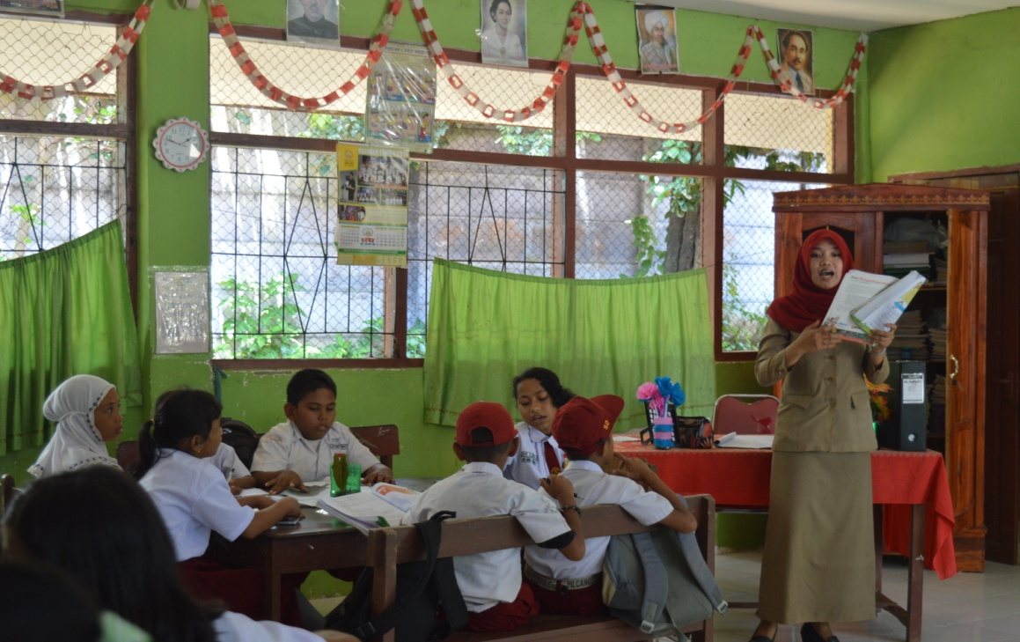
Gambar 2. Guru menjelaskan materi pelajaran/tugas kelompok yang akan dikerjakan.
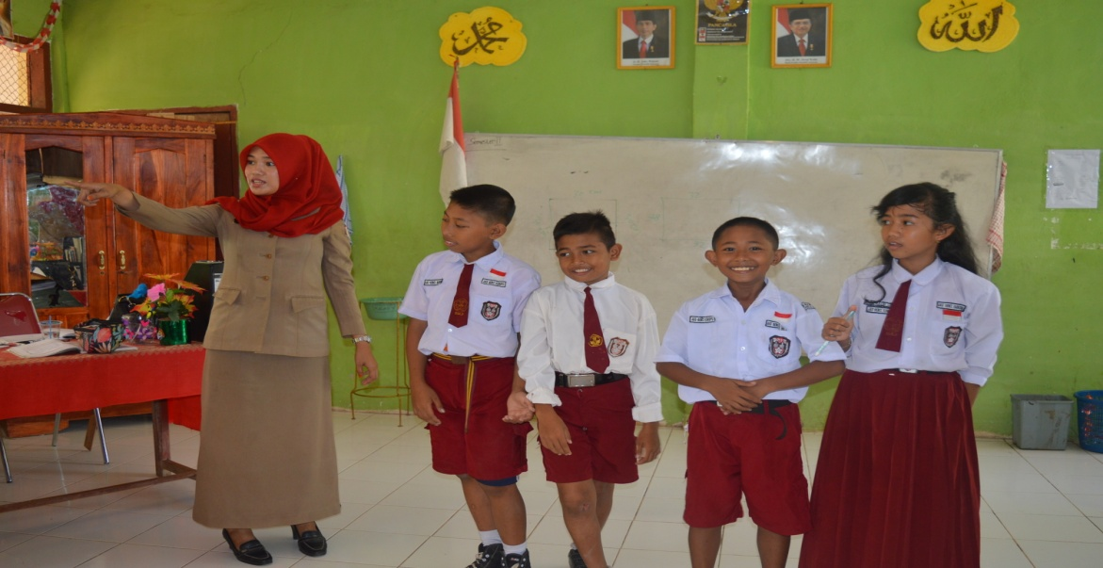
Gambar 3. Guru memanggil ketua kelas untuk mengambil tugas yang telah diacak oleh guru sehingga satu kelompok mendapat tugas yang berbeda dari kelompok lain.
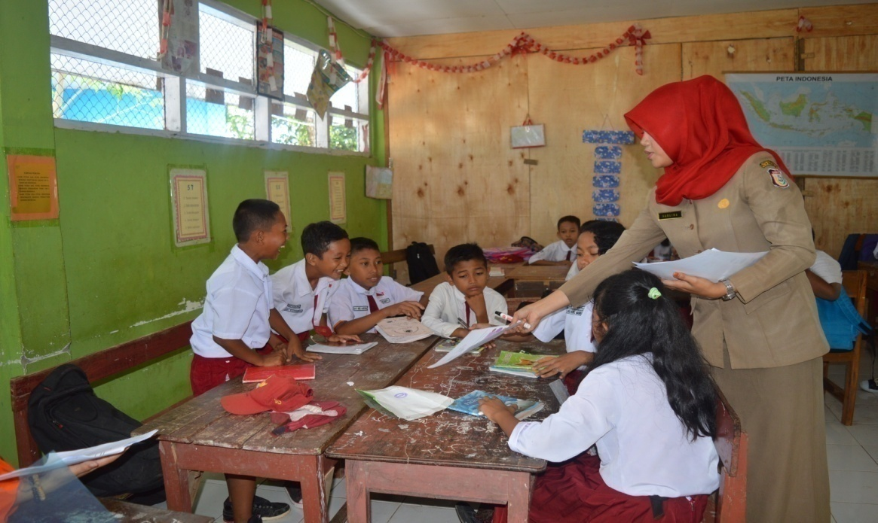
Gambar 4. Guru membagikan LKS kepada setiap kelompok sesuai topik yang telah didapatkan setiap kelompok.
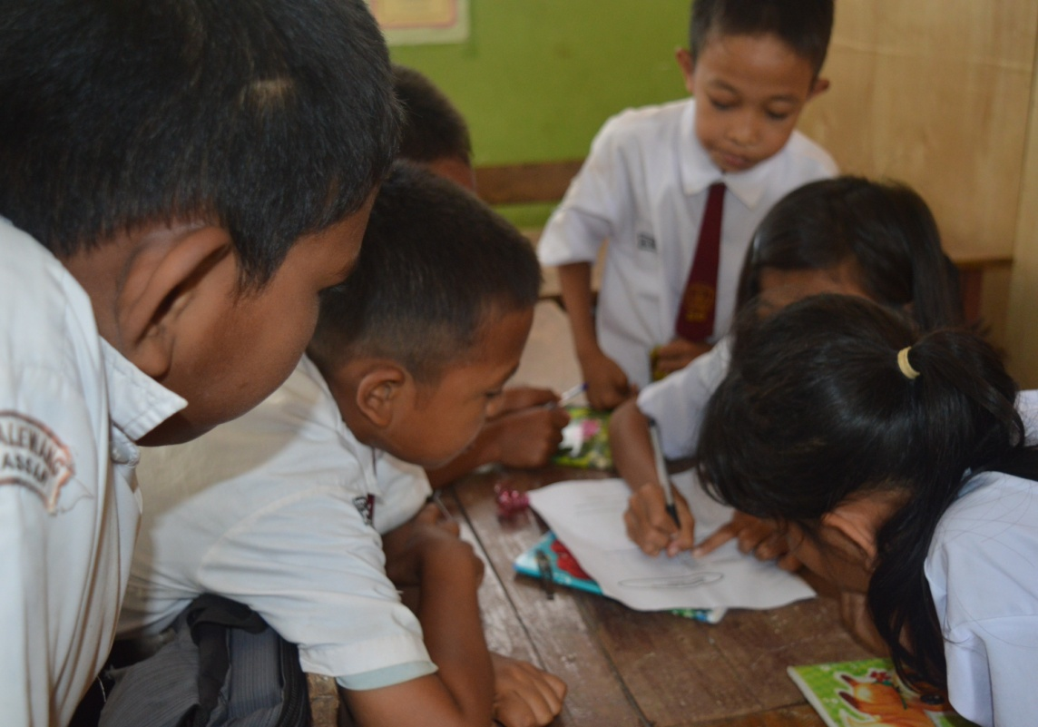
Gambar 5. Masing-masing kelompok membahas materi yang sudah ada secara kooperatif dalam kelompoknya
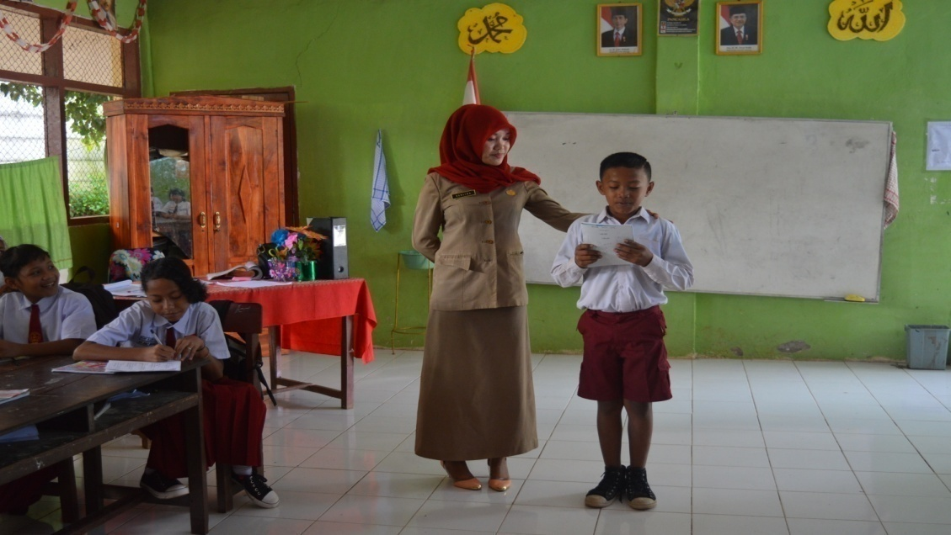
Gambar 6. Setelah berdiskusi, setiap perwakilan kelompok tampil ke depan kelas mempresntasikan tugas yang telah dikerjakan

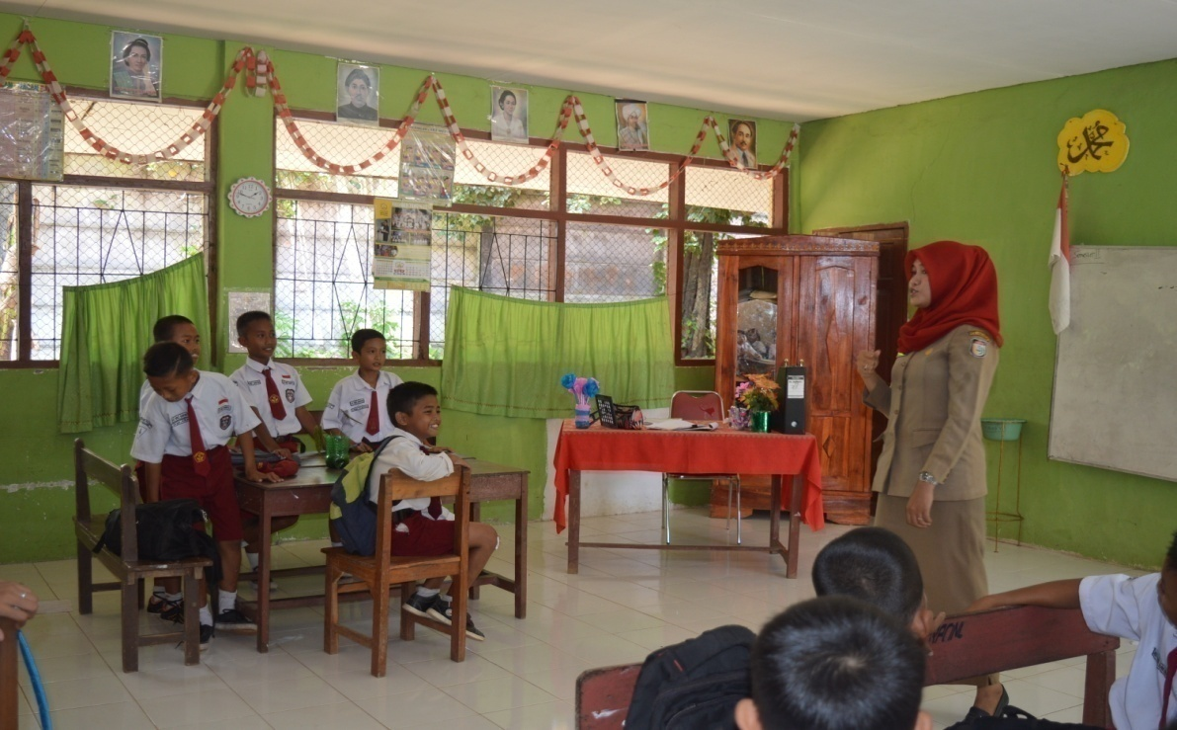
Gambar 7. Guru memberikan penjelasan singkat (klarifikasi) dan memberikan penguatan tentang ketepatan jawaban siswa.
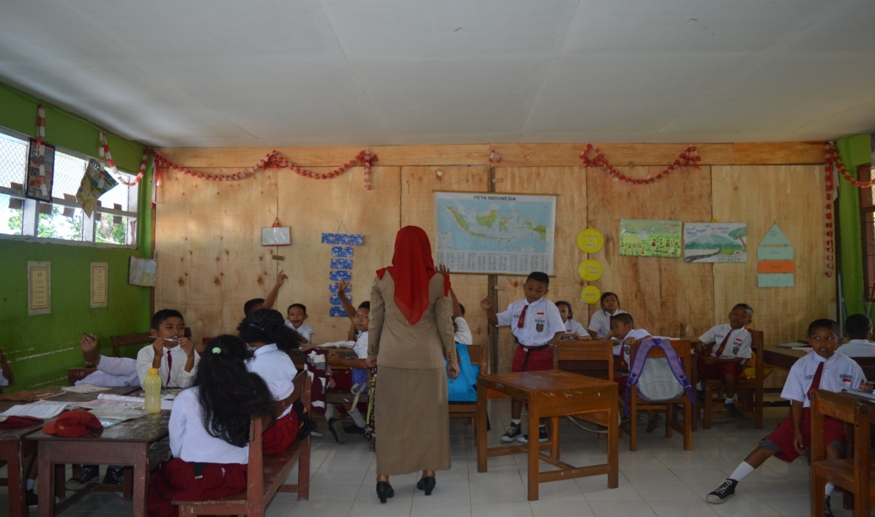
Gambar 8. Guru memberi evaluasi dengan melakukan tanya jawab kepada siswa sesuai materi yang telah dipelajari.

